

**Unit 3 - My world - vocabulary revising**

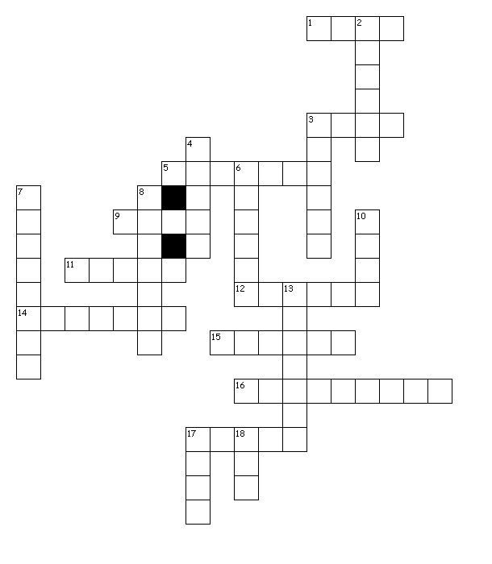

Across

1. myš

3. pták

5. fyzika

9. rok

11. tlustý

12. králík

14. přikrývka

15. škola

16. krokodýl

17. šťastný

Down

2. fotoaparát

3. koš

4. tabulka, schéma

6. pavouk

7. hrozný

8. učitel

10. chodidlo

13. přírodopis

17. dlouhý

18. auto

*[](http://www.discoveryeducation.com/)*

# S O L U T I O N

1. Mouse
2. Camera
3. Bird
4. Chart
5. Physics
6. Spider
7. Terrible
8. Teacher
9. Year
10. Foot
11. Thick
12. Rabbit
13. Science
14. Blanket
15. School
16. Crocodile
17. Long = down
18. Happy = across
19. Car

## Název projektu: Šablony Špičák

## Číslo projektu: CZ.1.07/1.4.00/21.2735

## Šablona: III/2

## Autor výukového materiálu: Mgr. Iveta Truhlářová

## Výukový materiál vytvořen: listopad 2011

## Výukový materiál je určen pro: šestý ročník

## VY_32_INOVACE_175